# INFERENCE DANS LA REGRESSION MULTIPLE

(page 13)

## Ex 2.4 :

a) **Estimer l’équation de la régression en considérant le montant des dépenses publicitaires télévisées comme variable indépendante.**

R => importer données => Statistiques => Ajustement du modèles => Régression linéaire => Sélectionner une d’un côté et les autres dans l’autre

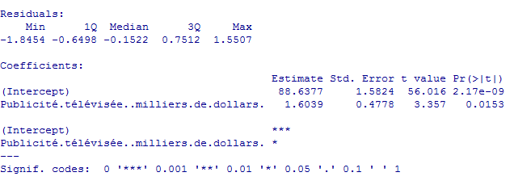

88.6377 : si on investit pas en publicité, c’est le chiffre d’affaire

1.6039 : c’est ce qu’on gagne en plus si on investit 1.000 dollars

Y = 88.6377 + 1.6039x

b) **Estimer l’équation de la régression en considérant dépenses publicitaires télévisées et dans les journaux comme variables indépendantes.**

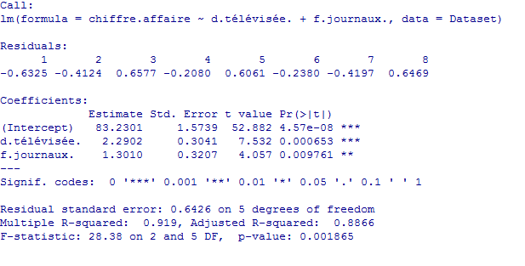

83.2301 : si on investit pas en publicité, c’est le chiffre d’affaire

2.2902 : c’est ce qu’on gagne en plus si on investit 1.000 dollars dans la TV

1.3010 : c’est ce qu’on gagne en plus si on investit 1.000 dollars dans les journaux

Y = 83.2301 + 2.2902x + 1.3010w

« à défaut de publicité dans les journaux fixes, si j’augmente… »

c) **Est-ce que le coefficient de l’équation estimée de la régression associé aux dépense publicitaires télévisées est le même dans les questions (a) et (b) ? Interpréter le coefficient dans chaque cas**

Non car pour a) si on investit on gagne 1.60.. et dans le (b) si on investit dans les deux, la TV rapporte plus.

d) **Quelle est l’estimation du revenu brut d’une semaine lorsque 3500 dollars sont dépensés en publicité télévisée et 1800 dollars en publicités dans les journaux.**

Y = 83.2301 + 2.2902*3.5 + 1.3010*1.800 = 100.00016

e) **A partir des paramètres SCT et SCR donnés par R, calculez R² et R² ajusté ;**

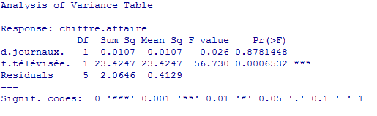

R2 = SSR/SST = 0.919035 (linéaire)

R2 ajusté = 0.8866 (celui-ci tient en compte qu’il y a plusieurs variables et donc il est pénalisé. Pour multi)

f) **Lorsque, seules les dépenses publicitaires télévisées sont considérées comme variables indépendantes, R²=0,653 et R²ajusté=0,595. Les résultats de la régression sont-ils préférables ? Justifiez.**

C’est mieux de prendre les deux car on explique plus.

Il vaut mieux utilisé les R2 ajusté

g) **Testez les hypothèses suivantes avec $α=0,01$ :**  


Régression n’est pas significative dans son ensemble. Testé par le test F. Pas bonne.

h) **Utilisez $α=0,05$ pour tester la significativité de $β_{1}.$ Qu’en concluez-vous ?   
Idem pour $β_{2}.$**



Résumé :

|  |  |
| --- | --- |
| **Régression Linéaire Simple** | **Régression Linéaire multiple** |
| Y = B0 + B1x  R2 et s comme paramètre  S= écart type de l’estimateur  B0 (intercept) valeur que prend y si aucune apport d’autres variables  B1 s’interprète comme un coefficient angulaire | Y = B0 + B1x1 + … Bnxn  R2 ajusté  s = écart type de l’estimateur  B0 (intercept) valeur que prend y si aucune apport d’autres variables  B1 s’interprète comme un coefficient angulaire si on précise que les autres valeurs sont fixes |